|  |  |  |
| --- | --- | --- |
| **자료배포** | 2016.11.14 | |
| **보도요청** | 배포 이후 | |
| **문의** | 한승우 팀장 T: 02 410 9056  장은령 대리 T: 02 410 0411  김지윤 사원 T: 02 410 8706 | Email:  pa@hanmi.co.kr |

**한미, 국산 독감치료제 '한미플루' 용량·제형 다양화**

**캡슐 60mg∙현탁용분말 50mL 추가...총 6개 제품군 확보**

**현탁용분말, 국내 유일…제형∙용량 다양해 맞춤처방 용이**

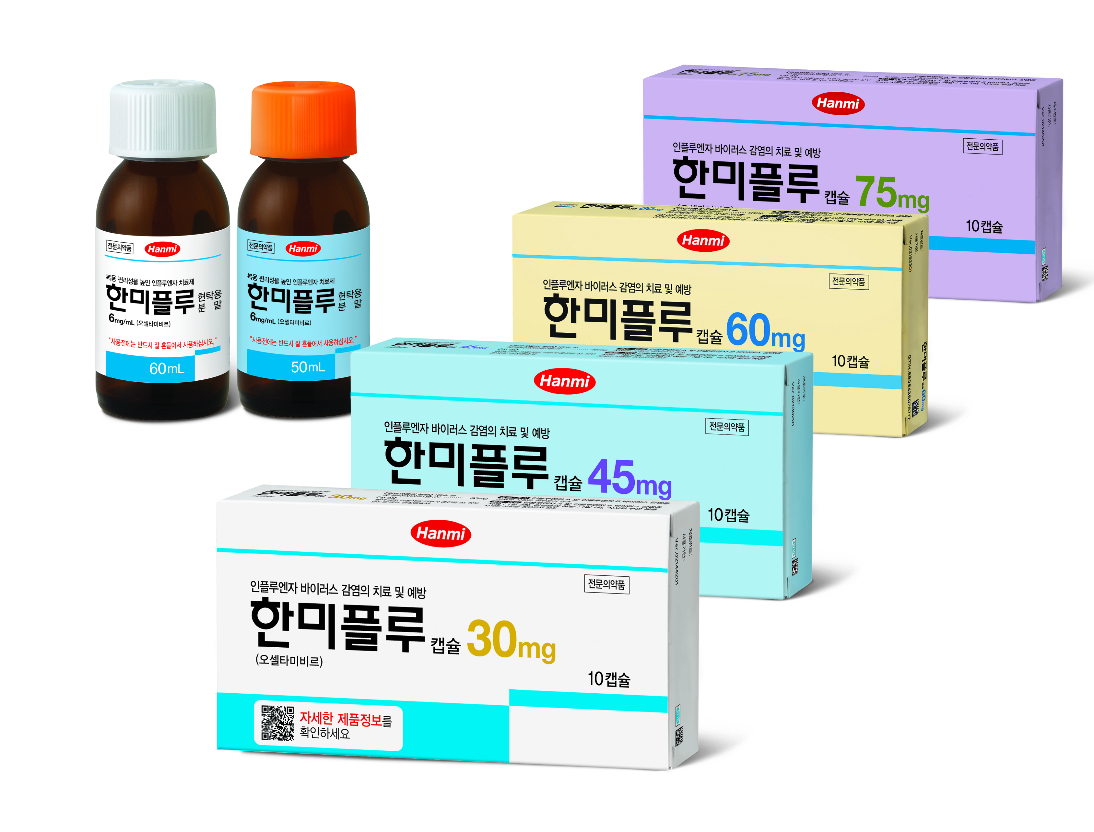한미약품이 그동안 수입약에 의존해 온 독감치료제를 국산화하고, 환자별 맞춤 처방을 위해 용량과 제형을 다양화했다.

한미약품(대표이사 이관순, www.hanmi.co.kr)은 최근 한미플루캡슐 60mg과 현탁용분말 50mL를 추가로 허가 받았다고 14일 밝혔다.

이에 따라 한미약품은 한미플루캡슐 30mg**∙**45mg**∙**60mg**∙**75mg 4개 제품과 현탁용분말 50mL**∙**60mL 2개 제품 등 총 6가지 제품군을 확보했다.

인플루엔자 치료제인 '한미플루(성분명 오셀타미비르)'는 수입약인 타미플루의 염을 변경해 개량신약에 준하는 자료제출의약품으로 허가받았으며, 타미플루 물질특허가 끝난 지난 2월 27일 단독 출시된 이후 이번에 2가지 제품을 추가했다.

특히, ‘한미플루 현탁용분말’은 국내 유일하게 출시된 오셀타미비르 성분의 현탁액 조제용 분말로, 캡슐을 삼키기 어려운 어린이들도 물약 형태로 쉽게 약을 복용할 수 있는 제형이다.

분말을 물에 섞은 후에도 맑은 용액상태가 유지되고 농도가 균질해 정확한 용량의 투약이 가능하며, 종합과일향을 첨가해 약에 대한 어린이들의 거부감을 줄였다.

이와함께, 한미플루는 기존 수입약과 비교해 약가가 저렴해 환자들의 경제적인 부담을 줄였으며, 독감 유행 시즌이 도래할때마다 빚어졌던 수입약 품귀현상을 크게 해소할 전망이다.

한미약품 관계자는 “한미플루는 모두 국내에서 생산되기 때문에 빠르고 원활한 공급이 가능하다”면서 “다양한 용량과 제형의 국산 독감치료제 ‘한미플루’가 국민건강 보건에 기여할 수 있을 것으로 기대한다”고 말했다.

**<끝>**